CONSELHO ESTADUAL DE EDUCAÇÃO
PROCESSO CEE Nº 1308/85 (Reautuado em 12/03/86)
INTERESSADA : ESCOLA SUPERIOR DE EDUCAÇÃO FÍSICA DE JUNDIAÍ
ASSUNTO : Relatório do Concurso Vestibular de 1986
RELATOR : Consº Jorge Nagle
PARECER CEE Nº 1616/86 CTG Aprovado em 26/11/86
COMUNICADO AO PLENO EM 10/12/86
1 - HISTÓRICO:
O Diretor da Escola Superior de Educação Física de Jundiaí encaminha o Relatório do Concurso Vestibular de 1986, cumprindo, dessa forma, o disposto no artigo 3º da Deliberação CEE nº 26/77, que trata da realização dos concursos vestibulares nos estabelecimentos isolados do ensino superior do sistema educacional do Estado de São Paulo.
2 - FUNDAMENTAÇÃO:
- - O Concurso Vestibular foi realizado no período de 13 a 16/01/86, com o oferecimento de 120 vagas.
- - O relatório enviado pela Escola Superior de Educação Física de Jundiaí atende às disposições da Deliberação nº 2/75, alterada, parcialmente, pela Deliberação nº 29/75, bem como aos termos da Indicação CETG nº 137/85.
- - O edital do Concurso Vestibular foi considerado formalmente em ordem pela Equipe Técnica.
- - Quanto ao movimento dos candidatos, observa-se o que segue:

PROCESSO CEE Nº 1308/85 PARECER CEE Nº 1616/86 fl. 2
5 - Quanto à procedência dos condidatos:
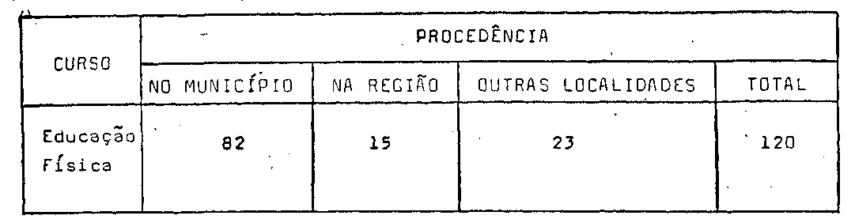
6 – CURSOS DE 1º E 2º GRAUS:
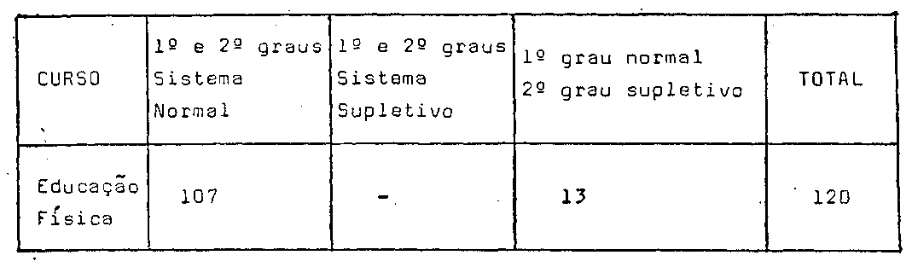
A Escola Superior de Educação Física de Jundiaí atendeu, formalmente, em seu Relatório do Concurso Vestibular de 1986, às disposições vigentes que tratam do assunto.
3 - CONCLUSÃO:
Toma-se conhecimento do Relatório do Concurso Vestibular de 1986, da Escola Superior de Educação Física de Jundiaí, sem prejuízo de eventuais verificações que se fizerem necessárias.

São Paulo, 13 de outubro de 1986.

a) Consº JORGE NAGLE Relator

PROCESSO CEE Nº 1308/85 PARECER CEE Nº 1616/86 fl. 3
4. DECISÃO DA CÂMARA
A CÂMARA DO ENSINO DO TERCEIRO GRAU adota, como seu Parecer, o Voto do Relator.
Presentes os nobres Conselheiros: Moacyr Expedito M. Vaz Guimarães, Benedito Olegário Resende Nogueira de Sá, Célio Benevides de Carvalho, Ferdinando de Oliveira Figueiredo, José Eduardo Dutra de Oliveira, Jorge Nagle e Robert Henry Srour.
Sala da Câmara do Ensino do Terceiro Grau, em 26.11.86
a) Consº Moacyr Expedito M. Vaz Guimarães
Presidente

